 | UNIVERSITAS PAKUAN  FAKULTAS KEGURUAN DAN ILMU PENDIDIKAN  PROGRAM STUDI : PENDIDIKAN GURU SEKOLAH DASAR
 | RENCANA PEMBELAJARAN SEMESTER (RPS)
MATA KULIAH (MK) | KODE | RUMPUN MK |  | BOBOT (SKS) | SEMESTER | NO&TGL DOK
PLP 1 | KIP6207 | MATA KULIAH FAKULTAS |  | 2 | 4
OTORISASI | Pengembang RPS |  | Koordinator RMK |  | Ketua Prodi
 | 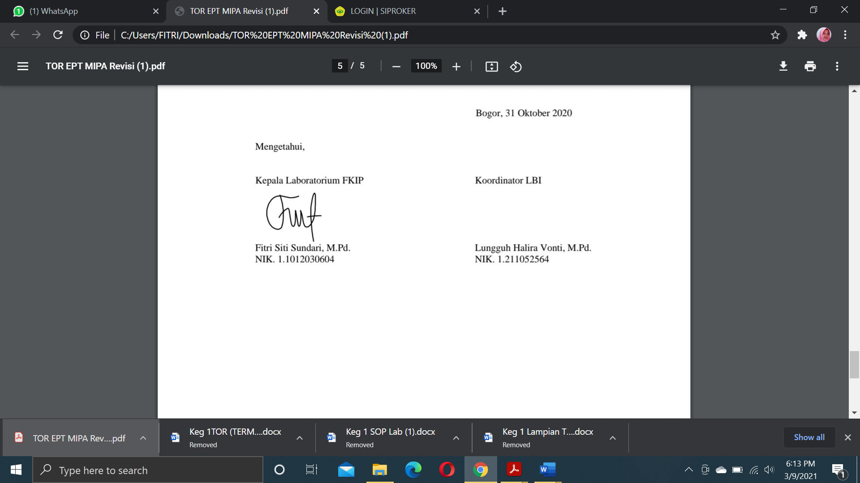  Fitri Siti Sundari, M.Pd. |  | Fitri Siti Sundari, M.Pd. |  | Dr. Elly Sukmanasa, M.Pd.
Capaian  Pembelajaran  (CP) | CPL-PRODI yang dibebankan pada MK
Capaian  Pembelajaran  (CP) | CPL 2 | Menghargai keragaman budaya, agama, dan kepercayaan, serta taat hukum, bertanggung jawab, disiplin dalam kehidupan bermasyarakat dan bernegara di bidang keahliannya secara mandiri, kejuangan, kepemimpinan, dan kewirausahaan
Capaian  Pembelajaran  (CP) | CPL 4 | Menerapkan konsep tentang karakteristik perkembangan peserta didik melalui perancangan dan pelaksanaan pembelajaran di sekolah dasar
Capaian  Pembelajaran  (CP) | CPL 5 | Menerapkan konsep kurikulum, pendekatan, strategi, model, metode, teknik, bahan ajar, media, sumber belajar yang inovatif, dan teknik evaluasi proses dan hasil belajar di sekolah dasar.
Capaian  Pembelajaran  (CP) | CPL 6 | Mengimplementasikan pengetahuan bidang studi yang meliputi IPA, Matematika, Bahasa Indonesia, IPS, dan PPKn, SBdP, PJOK dan lintas bidang ilmu yang sesuai perkembangan IPTEKS dengan memperhatikan kearifan lokal untuk memecahkan permasalahan pembelajaran.
Capaian  Pembelajaran  (CP) | Capaian Pembelajaran Mata Kuliah (CPMK)
Capaian  Pembelajaran  (CP) | CPMK 1 | Melakukan observasi di sekolah dasar mitra
Capaian  Pembelajaran  (CP) | CPMK 2 | Menganalisis hasil observasi
Capaian  Pembelajaran  (CP) | CPMK 3 | Membuat laporan kegiatan PLP 1 di sekolah
Capaian  Pembelajaran  (CP) | CPMK 4 | Mempresentasikan hasil laporan kegiatan PLP 1 di sekolah
Capaian  Pembelajaran  (CP) | Kemampuan Akhir tiap Tahapan Belajar (Sub-CPMK)
Capaian  Pembelajaran  (CP) | Sub-CPMK 1 | Mahasiswa mampu melakukan pengamatan langsung budaya sekolah
Capaian  Pembelajaran  (CP) | Sub-CPMK 2 | Mahasiswa mampu mengobservasi struktur organisasi dan prosedur kerja di sekolah
Capaian  Pembelajaran  (CP) | Sub-CPMK 3 | Mahasiswa mampu mengobservasi kegiatan akademik dan non akademik di sekolah
Capaian  Pembelajaran  (CP) | Sub-CPMK 4 | Mahasiswa mampu mengobservasi kegiatan kurikuler, ko-kurikuler dan kegiatan ekstrakulikuler
Capaian  Pembelajaran  (CP) | Sub-CPMK 5 | Mahasiswa mampu mengobservasi sarana prasarana sekolah mitra tempat PLP 1
Capaian  Pembelajaran  (CP) | Sub-CPMK 6 | Mahasiswa mampu menganalisis hasil observasi di sekolah
Capaian  Pembelajaran  (CP) | Sub-CPMK 7 | Mahasiswa mampu membuat laporan kegiatan hasil observasi di sekolah
Capaian  Pembelajaran  (CP) | Sub-CPMK 8 | Mahasiswa mampu mempresentasikan hasil laporan kegiatan PLP 1 di sekolah
 | Korelasi CPL terhadap CPMK
 |  | CPMK1 | CPMK2 | CPMK3 | CPMK4
 | CPL 2 | V | V
 | CPL 4 | V | V | V | V
 | CPL 5 | V | V | V | V
 | CPL 6 | V | V | V | V
Deskripsi Singkat MK | Mata kuliah ini mempelajari aspek pembelajaran dan penyelenggaraan pendidikan pada satuan pendidikan, dengan penekanan pada observasi, analisis, dan apresiasi langsung terhadap kegiatan yang berkaitan dengan sekolah budaya, manajemen, dan dinamika sekolah sebagai pengembangan pendidikan dan pembelajaran.
Bahan Kajian/  Materi  Pembelajaran | Budaya sekolah, struktur organisasi dan prosedur kerja di sekolah, kegiatan akademik dan non akademik di sekolah, kegiatan kurikuler, ko-kurikuler dan kegiatan ekstrakulikuler, sarana prasarana sekolah mitra tempat PLP 1, menganalisis hasil observasi di sekolah, membuat laporan kegiatan hasil observasi di sekolah, mempresentasikan hasil laporan kegiatan PLP 1 di sekolah
Pustaka | Utama :
Pustaka | Sundari, Fitri Siti. 2017. Keterampilan Dasar Mengajar. Bogor. Penerbit PGSD Unpak.
Pustaka | Panduan Pengenalan lapangan Persekolahan 1 FKIP Unpak.
Pustaka | Pendukung :
Dosen Pengampu | Fitri Siti Sundari, M.Pd.
Mata Kuliah  Syarat | -

Hari ke | Kemampuan akhir tiap tahapan belajar (Sub-CPMK) | Penilaian |  | Bentuk Pembelajaran, Metode  Pembelajaran, Penugasan Mahasiswa (Estimasi Waktu) |  | Materi Pembelajaran (Pustaka) | Bobot  Penilaian %
Hari ke | Kemampuan akhir tiap tahapan belajar (Sub-CPMK) | Indikator | Kriteria & bentuk | Luring | Daring
 | Mahasiswa mampu melakukan pengamatan langsung budaya sekolah | Melakukan pengamatan langsung budaya sekolah | portofolio (produk dan laporan), kehadiran, sikap | tugas mandiri dan terstruktur | - | Budaya sekolah | 5
 | Mahasiswa mampu Mengobservasi struktur organisasi dan prosedur kerja di sekolah | Mengobservasi struktur organisasi dan prosedur kerja di sekolah | portofolio (produk dan laporan), kehadiran, sikap | tugas mandiri dan terstruktur | - | Struktur organisasi dan prosedur kerja di sekolah | 5
 | Mahasiswa mampu Mengobservasi kegiatan akademik dan non akademik di sekolah | Mengobservasi kegiatan akademik dan non akademik di sekolah | portofolio (produk dan laporan), kehadiran, sikap | tugas mandiri dan terstruktur | - | Kegiatan akademik dan non akademik di sekolah | 5
 | Mahasiswa mampu Mengobservasi kegiatan kurikuler, ko-kurikuler dan kegiatan ekstrakulikuler | Mengobservasi kegiatan kurikuler, ko-kurikuler dan kegiatan ekstrakulikuler | portofolio (produk dan laporan), kehadiran, sikap | tugas mandiri dan terstruktur | - | Kegiatan kurikuler, ko-kurikuler dan kegiatan ekstrakulikuler, | 5
 | Mahasiswa mampu Mengobservasi sarana prasarana sekolah mitra tempat PLP 1 | Mengobservasi sarana prasarana sekolah mitra tempat PLP 1 | portofolio (produk dan laporan), kehadiran, sikap | tugas mandiri dan terstruktur | - | Sarana prasarana sekolah mitra tempat PLP 1 | 5
 | Mahasiswa mampu Menganalisis hasil observasi di sekolah | Menganalisis hasil observasi di sekolah | portofolio (produk dan laporan), kehadiran, sikap | tugas mandiri dan terstruktur | - | Menganalisis hasil observasi di sekolah, | 5
 | Mahasiswa mampu Membuat laporan kegiatan hasil observasi di sekolah | Membuat laporan kegiatan hasil observasi di sekolah | portofolio (produk dan laporan), kehadiran, sikap | tugas mandiri dan terstruktur | - | Membuat laporan kegiatan hasil observasi di sekolah, | 25
 | Mahasiswa mampu Mempresentasikan hasil laporan kegiatan PLP 1 di sekolah | Mempresentasikan hasil laporan kegiatan PLP 1 di sekolah | uji kinerja, keaktifan, sikap | Praktek, tugas mandiri dan terstruktur | - | Mempresentasikan hasil laporan kegiatan PLP 1 di sekolah | 40

Rencana, Distribusi, dan Persentase Penilaian MK PLP 1

Sub-CPMK | UTS | UAS (Presentasi ) | Produk (Laporan) | Kehadiran | Sikap | Persentase Penilaian
Sub-CPMK 1 | 0% | 0% | 0% | 3,13% | 1,88% | 5%
Sub-CPMK 2 | 0% | 0% | 0% | 3,13% | 1,88% | 5%
Sub-CPMK 3 | 0% | 0% | 0% | 3,13% | 1,88% | 5%
Sub-CPMK 4 | 0% | 0% | 0% | 3,13% | 1,88% | 5%
Sub-CPMK 5 | 0% | 0% | 0% | 3,13% | 1,88% | 5%
Sub-CPMK 6 | 0% | 0% | 0% | 3,13% | 1,88% | 5%
Sub-CPMK 7 | 0% | 0% | 20% | 3,13% | 1,88% | 25%
Sub-CPMK 8 | 0% | 35% | 0% | 3,13% | 1,88% | 40%
Persentase | 0% | 35% | 25% | 25% | 15% | 100%
Penilaian

Bogor, 26 April 2023

Fitri Siti Sundari, M.Pd.
NIDN 0422127105

